

МИНИСТЕРСТВО ПРОСВЕЩЕНИЯ | Руководителям органов
РОССИЙСКОЙ ФЕДЕРАЦИИ | исполнительной власти субъектов
(МИНПРОСВЕЩЕНИЯ РОССИИ) | Российской Федерации
ЗАМЕСТИТЕЛЬ МИНИСТРА | в сфере организации отдыха
ЗАМЕСТИТЕЛЬ МИНИСТРА | и оздоровления детей

Каретный Ряд, д. 2, Москва, 127006
Тел. (495) 539-55-19. Факс (495) 587-01-13
E-mail: info@edu.gov.ru

ОГРН 1187746728840
ИНН/КПП 7707418081/770701001

____________________ №_____________

- проведении Всероссийского совещания

Министерство просвещения Российской Федерации информирует о проведении 2 июня 2020 г. в 11.00 в режиме видеоконференции Всероссийского совещания по вопросу организации отдыха и оздоровления детей под председательством Министра просвещения Российской Федерации С.С. Кравцова с участием заместителя Председателя Государственной Думы Федерального Собрания Российской Федерации И.А. Яровой.

Совещание будет организовано в формате обучающего семинара. Тема совещания «Проведение летней оздоровительной кампании 2020 года в условиях распространения новой коронавирусной инфекции».

Прошу принять участие.

Инструкция по подключению прилагается.

Приложение: на 1 л. в 1 экз.
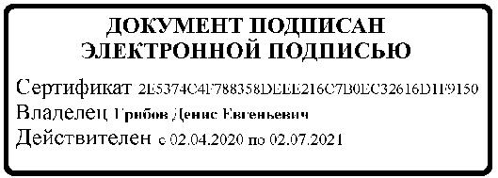

МШЭП
Д.Е. Грибов

Курникова Т.Б.
(495) 587-01-10, доб. 3428

О проведении Всероссийского совещания – 06

2

Инструкция по подключению к видеоконференции

Вход в конференцию:

http://vmc.edu.gov.ru/service/join/?confid=020620202&confpass=0606

ID конференции: 020620202 Пароль: 0606

Обращаем внимание, что допускается только одно подключение.

Не позже чем за день до начала совещания необходимо самостоятельно провести тестовое подключение к ВКС, а также проверить работу видеокамеры, микрофона и акустической системы. В случае возникновения технических проблем при подключении Вы можете обратиться по телефону: 8 (495) 969-26-17 доб. 1132.

Для корректного соединения необходимо использовать браузеры Internet Explorer, Mozila FireFox (версии 51 или ниже) или Videomost Lite (http://vmc.mon.gov.ru/service/download/). При необходимости обновите плагин для браузера.

Вход в конференцию осуществляется за 30 минут до начала мероприятия. После захода в конференцию необходимо выключить микрофон - иконка микрофона в левом верхнем углу окошка.

Подробная инструкция доступна по адресу:

http://vmc.mon.gov.ru/service/download/VMC-Connection-guide.pdf

Телефон для технических консультаций: (495) 969-26-17 доб. 1132

О проведении Всероссийского совещания – 06

